**UNIDAD TEMATICA NRO 1**

**EXPRESIONES MATEMATICAS:**

**LEY DE OHM: V= R*I (Volt= Ohm* Ampere)**

**Resistencia de un conductor: R= ρ* L/S ( Ω )**

Donde: ρ es resistividad del material conductor. **( Ω*mm2/m)**

R resistencia

L longitud del conductor

S sección del conductor

**POTENCIA = V*I (Watt= Volt* Ampere)**

**ENERGIA CONSUMIDA = P(consumida)*tiempo (Watt* hora)**

**ESQUEMAS DE CONEXIONES CIRCUITALES:**

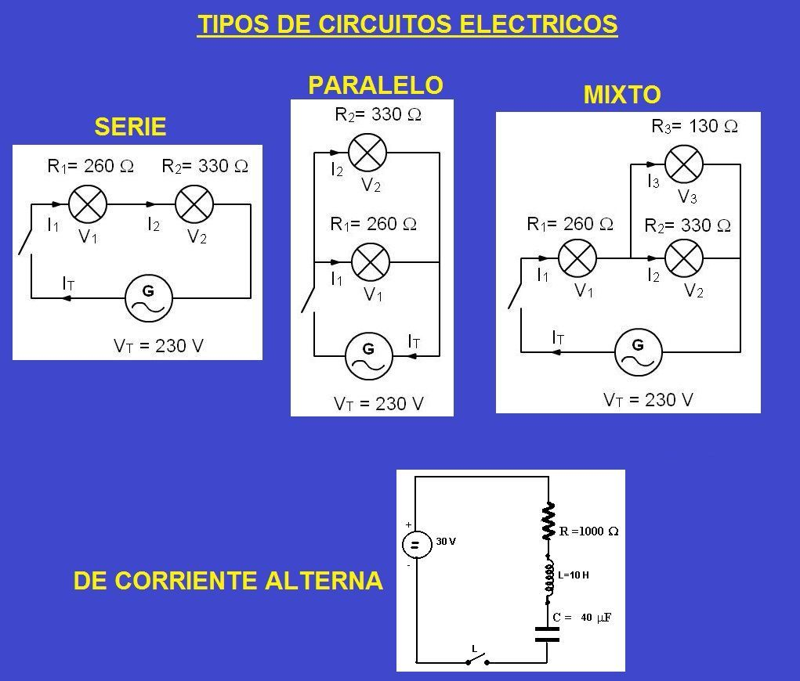

**RT Paral = 1**

**1/ R1+1/ R2+…1/ Rn**

**R1+R2+…Rn**

**RT Serie = R1+R2+…Rn**

**RESPUESTAS DEL TP NRO 1**

1. Rta: 40 Ohm
2. Rta. 0,08 Ω*mm2/m
3. Rta: tener en cuenta que la protección termoeléctrica se instala a la entrada del circuito hacerlo con el simbología correspondiente (Disyuntor).
4. Rta: ídem anterior
5. Rta: 100 Ohm
6. Rta: Rt= 1,38 Ohm (repasar como se suman las resistencias en serie y en paralelo).
7. Rta: a. TV, justifique , b. $ 186,00

14. Rta: Algunas DARPA, ARPANET, MILNET

De cada una explicar que significa el acrónimo, de que país son originarias y en que año se originaron.??

15. Rta. Enumerar que equipos integran la red de Internet, además explicar la función de cada uno. Fundamentar las topología elegida para Internet..

16 . Rta: escribir la definición.

**INTERPOLACION LINEAL**

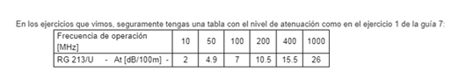

Valores de “ Y”

Valores de “ X”

Calcular la atenuación del cable RG 213 para una frecuencia de 600 Mhz.

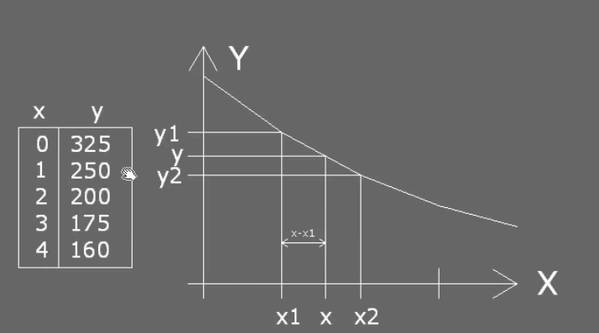

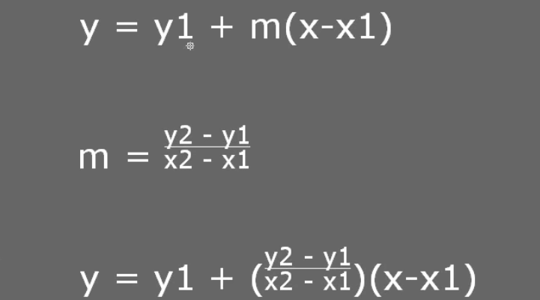



Datos: x1=400Mhz; x2=1000Mhz; **x=600Mhz**; y1=15,5dB; y2=26dB; Calcular Y= ???

Y= 15,5 + (26-15,5/1000-400) *(600-400)

**Y = 19 dB/100m**